|  |  |
| --- | --- |
|  | |
| Azili dhe të Drejtat e Njeriut  **KURS ONLINE HELP/UNHCR** | **Kohëzgjatja: 6 orë**  **I disponueshëm falas në platformën e-learning HELP të KiE-s**  **Deklarata e arritjeve**  **[Circle with right arrow](http://help.elearning.ext.coe.int/course/view.php?id=1662)**  **FILLIMI I KURSIT** |

|  |  |  |  |
| --- | --- | --- | --- |
|  | Këshilli i Evropës  Programi për Edukimin e Profesionistët Ligjorë për të Drejtat e Njeriut (HELP) | 2021 |  |

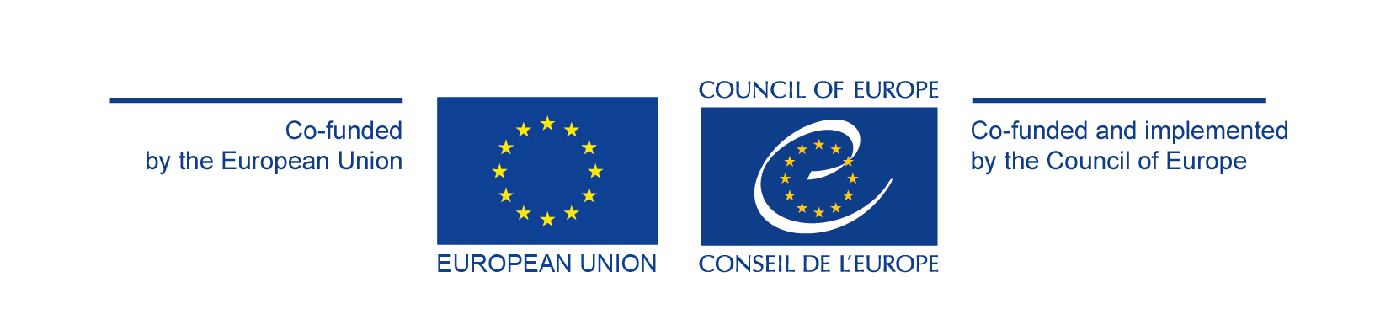

Konteksti & konceptet kryesore

E drejta për azil mund të mos mishërohet në Konventën Evropiane për të Drejtat e Njeriut (KEDNJ). Megjithatë, KEDNJ-ja zbatohet për çdo azilkërkues dhe refugjat nën juridiksionin e një Shteti të Lartë Nënshkrues të saj.

Vitet e fundit, qindra mijëra emigrantë kanë mbërritur në Evropë dhe shumë kanë vdekur rrugës për atje. Shkalla e kësaj krize ka ushtruar presion të madh mbi vendet e tranzitit dhe ato të destinacionit. Shtetet kanë **përgjegjësi të përbashkët** për t'i mirëpritur azilkërkuesit në mënyrë dinjitoze, duke marrë masat që rasti i tyre të shqyrtohet dhe të përcaktohet në mënyrë të drejtë dhe efikase. Azilkërkuesit që presin vendimin për kërkesën që kanë paraqitur duhet të pajisen me kushtet e duhura të pritjes. Megjithatë, në shumë raste, autoritetet gjithnjë e më shumë po i ndalojnë në paraburgim azilkërkuesit për kalim të parregullt të kufirit, ndërkohë që paraburgimi nuk është gjithmonë i nevojshëm.

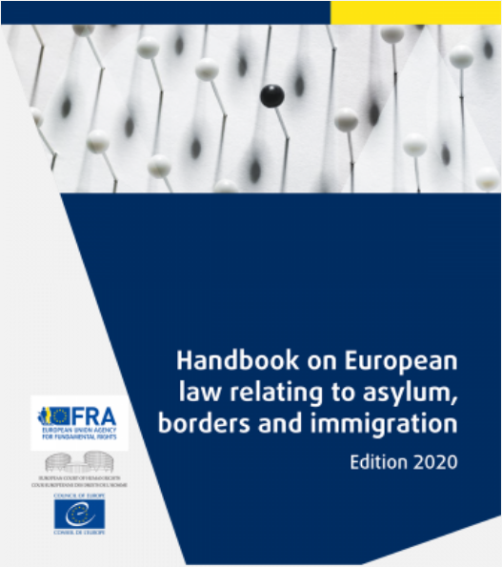Kursi HELP “**Azili dhe të drejtat e njeriut**” mbulon në mënyrë interaktive konceptet kyçe, **kuadrin ndërkombëtar dhe evropian (OKB, KiE dhe BE)**lidhur me **azilin dhe trupën mbresëlënës të jurisprudencës së Gjykatës Evropiane për të Drejtat e Njeriut (GjEDNj) dhe të Gjykatës së Drejtësisë të Bashkimit Evropian (GJDBE)**. Një nga materialet kryesore si referencë për zhvillimin e këtij kursi ka qenë Udhëzuesi për të drejtën evropiane në lidhje me azilin, kufijtë dhe emigracionin, zhvilluar së bashku me Agjencinë e BE-së [për](https://fra.europa.eu/en/publication/2020/handbook-european-law-relating-asylum-borders-and-immigration-edition-2020) t**ë Drejtat Themelore dhe me Gjykatën Evropiane për të Drejtat e Njeriut.**

Rreth kursit

**Kursi fillimisht u zhvillua në vitin 2015 bashkërisht** nga **Programi për Edukimin e Profesionistëve Ligjorë për të Drejtat e Njeriut (HELP) i Këshillit të Evropës (CoE) dhe Zyra e Komisionerit të Lartë për Refugjatët e Kombeve të Bashkuara (UNHCR)**. U përditësua në vitin 2021 në kuadër të projektit “HELP në BE II” të KiE-s/BE-së për të reflektuar zhvillimet më të fundit. Procesi i përditësimit është bërë në bashkëpunim me **Zyrën e UNHCR-së në Strasburg** dhe ka përfshirë disa përfaqësues të shërbimeve relevante të **Këshillit të Evropës, përkatësisht Zyrën e Përfaqësuesit të Posaçëm të Sekretarit të Përgjithshëm për Migracionin dhe Refugjatët,** **Divizionin e Organeve të Pavarura për të Drejtat** e**Njeriut, si dhe Regjistrin e Gjykatës Evropiane të të Drejtave të Njeriut**

Përmbledhje e kursit

Kursi përbëhet nga **një modul hyrës**, si dhe **4 module specifike**që adresojnë aspektet kryesore që lidhen me azilin: moskthimin me forcë, e drejta e jetës dhe ndalimi i keqtrajtimit; paraburgimi dhe pritja; jeta familjare; dhe mjetet juridike efektive.

|  |  |  |
| --- | --- | --- |
| **1** | **Hyrje**   * Pse duhet një kurs si ky? * Cilat janë standardet e rëndësishme të të drejtave të njeriut? * Cilët janë mekanizmat e rëndësishëm të ankimit? * Zgjidhja |  |
| **2** | **Moskthimi me forcë, e drejta e jetës dhe ndalimi i keqtrajtimit**   * Parimi i moskthimit me forcë * E drejta e jetës * Ndalimi i keqtrajtimit * Aksesi në territor * Moskthimi me forcë dhe Rregullorja e Dublinit |  |
| **3** | **Paraburgimi dhe pritja**   * Kuptimi i lirisë * Ligjshmëria e paraburgimit * Masat mbrojtëse procedurale * Pritja dhe masat alternative |  |
| **4** | **E drejta e jetës familjare dhe azilit**   * Rëndësia e bashkimit familjar * Standardet ligjore * Kuptimet e ndryshme të familjes * Pranimi dhe dëbimi i anëtarëve të familjes * Masat mbrojtëse procedurale |  |
| **5** | **Homofobia dhe Transfobia**   * Parimet e përgjithshme * Masat mbrojtëse procedurale dhe mosdëbimi me forcë * Masat mbrojtëse procedurale lidhur me dëbimet kolektive |  |

Audienca e synuar

Ky kurs falas online është kryesisht për profesionistët ligjorë:

* gjyqtarët,
* prokurorët,
* avokatët
* stafin e lartë të gjykatës

Ai mund të jetë i dobishëm edhe për autoritetet e zbatimit të ligjit, oficerët kufitarë dhe për stafin e autoriteteve kombëtare përgjegjëse për çështjet e azilit dhe migracionit.

Si të hyni në kursin online HELP

Ky kurs ofrohet falas në formatin e të mësuarit autodidakt në [platformën online të KiE-s HELP](http://help.elearning.ext.coe.int/). Edicioni i ri i këtij kursi online zgjat përafërsisht**gjashtë orë** dhe ata që e përfundojnë në formatin e të mësuarit autodidakt mund të marrin një '**Certifikatë elektronike të përfundimit të tij**.

Për të hyrë në kurs, duhet të keni një llogari në platformën HELP. Nëse ju nuk e keni krijuar ende, mund të regjistroheni këtu, ju duhen vetëm 2 minuta: <http://help.elearning.ext.coe.int/login/signup.php>.